以下資料由鑫科材料科技股份有限公司自行輸入，資料若有錯誤、遺漏或虛偽不實，均由該公司負責。

公司簡介
主要業務項目
最近五年度簡明損益表及申請年度截至最近月份止之自結損益表
最近五年度簡明資產負債表
最近三年度財務比率

公司名稱： 鑫科材料科技股份有限公司 (股票代號：3663)

輔導推薦證券商 | 大華證券股份有限公司
林明玲 | 02-23889191
註冊地國 | (外國發行人適用)
訴訟及非訟代理人 | (外國發行人適用)

公司簡介(公司介紹、歷史沿革、經營理念、未來展望等)

鑫科材料科技股份有限公司（ThinTech Materials Technology Co., Ltd，以下簡稱為TTMC），設立於民國89年03月29日，是由對特殊合金及光電薄膜材料有興趣之法人股東，結合集團之資源所籌建；秉持著對於特殊合金材料之熱情及經營團隊在材料技術上的專業，自成立以來即獲得下游客戶之信任與支持。應用市場包含光記錄媒體、硬碟片、薄膜顯示器、被動元件、微電子/半導體、光學元件及工具/裝飾等領域用之各種鍍膜材料。此外，TTMC的客製化合金開發、製造能力及回收系統，提供了一個適用性高、低成本、高經濟效率的靶材供應服務。在事業經營上，基於下游客戶對於品質嚴苛的需求，並透過集團強大的材料技術支援後，以確保客戶得到完整的產品售後服務，TTMC期望能創造一個材料應用的全新視野。

【歷史沿革】

89年3月 |  | 設立登記，實收資本額4,000仟元整。
89年6月 |  | 辦理現金增資46,000仟元，增資後實收資本額為50,000仟元整。
89年10月 |  | 高雄高楠公路廠房落成。
89年12月 |  | 正式生產銀靶及矽靶。
90年3月 |  | 辦理現金增資3,830仟股，增資後實收資本額為88,304仟元。
91年6月 |  | 成功開發TTP系列銀合金靶材，並開始量產交貨。
92年3月 |  | 辦理現金增資7,500仟股，增資後實收資本額為163,304仟元整。
93年3月 |  | 辦理現金增資500仟股，增資後實收資本額為182,042仟元整。
93年4月 |  | 經國科會核准於南部科學工業園區高雄園區申請設立投資計畫。
93年9月 |  | 南部科學工業園區高雄園區新設廠房動土。
93年10月 |  | 辦理現金增資5,000仟股，增資後實收資本額為308,732仟元整。
95年5月 |  | 南部科學工業園區高雄園區新廠落成。
95年6月 |  | 於薩摩亞設立Thintech International Limited。
95年10月 |  | 通過ISO-9001認證。
96年2月 |  | 透過Thintech International Limited投資「南通中興材料科技有限公司」。
96年9月 |  | 開發電磁波遮蔽鍍膜靶材通過客戶認證。
97年2月 |  | 通過ISO-14001認證。
97年3月 |  | 開發顯示器鋁靶通過客戶認證。
97年6月 |  | 通過ISO-18001認證。
98年2月 |  | 申請補辦公開發行核准生效。
98年4月 |  | 導入ERP系統。
98年6月 |  | 經股東會決議辦理私募有價證券發行普通股。
98年9月 |  | 通過ISO9001-2008版認證。
99年5月 |  | 辦理私募普通股7,000仟股，增資後實收資本額為524,950仟元整。
 |  | 鋁合金靶材成功導入觸控面板產業，並通過客戶認證後開始量產。
99年9月 |  | 鉬靶材通過客戶認證，成功導入顯示器產業，並開始量產交貨。
99年11月 |  | 成功通過IECQ-QC080000認證。
99年12月 |  | 員工認股權證執行完畢，共計發行普通股1,877仟股，增資後實收資本額增加為558,466仟元整。
【經營理念】
本公司一向秉持『守法』、『守信』、『善盡環保責任』的經營理念默默耕耘，建立務實、造福人群、善盡社會責任之企業形象；未來將持續配合市場的趨勢、客戶的需求進行發展，以落實企業永續經營與成長。
【未來展望】
本公司為求永續經營與成長，除對既有靶材產品加強品質的提升與專業技術服務外，並積極拓展國際新市場以擴大本公司之濺鍍靶材領域。
另為善盡地球公民的責任，對於綠能產業所需要的材料亦積極投入研發，期藉由本公司在材料領域的專業能力為相關產業提供低成本、高效率之材料，讓本公司與客戶共同成長，並為地球注入乾淨的新能源。
主要業務項目：

本公司目前之商品（服務）項目：
      - 薄膜濺鍍靶材
- 光或磁記錄媒體（光碟片、硬碟片）。
- 平面顯示器產業（如液晶顯示器、觸控面版）。
- 裝飾鍍膜產業（如外觀裝飾鍍膜、電磁波遮蔽鍍膜-EMI、金屬不導電真空鍍膜-NCVM）。
- 微電子被動元件產業（如晶片電阻、石英振盪器元件）。
- 光學鍍膜元件（如汽車玻璃鍍膜、透鏡鍍膜）。
- 半導體產業（如晶圓代工、晶片封裝製程鍍膜材料）。
- 薄膜太陽能電池鍍膜。
      - 貴金屬材料：主要係銷售經加工後之純銀料予客戶。
公司所屬產業之上、中、下游結構圖：

基本金屬/貴金屬原料
中 游
下 游
上 游
原材料供應商
(Raw Material Supplier)
濺鍍靶材研發、製造
(Target Manufacturer)
薄膜製程應用產業
(Thin Film Application)
粉末原料
成型
加工
接合
二次加工/精加工

熔/鑄/鍛/熱軋
粉末燒結

光電產業
光碟業
顯示器
太陽能
裝飾鍍膜
光學
被動元件
ＩＣ
硬碟
薄膜太陽能電池

產品名稱 | 產品圖示  及介紹 | 重要用途或功能 | (98)年度  營收金額 (仟元) | 佔總營收比重(%)
薄膜濺鍍靶材 | 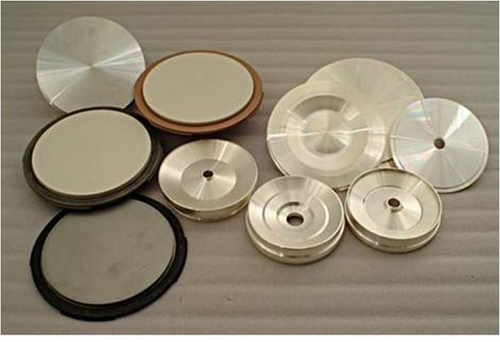  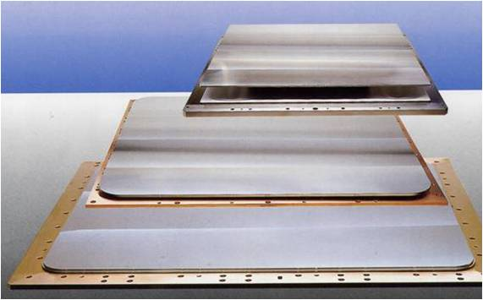  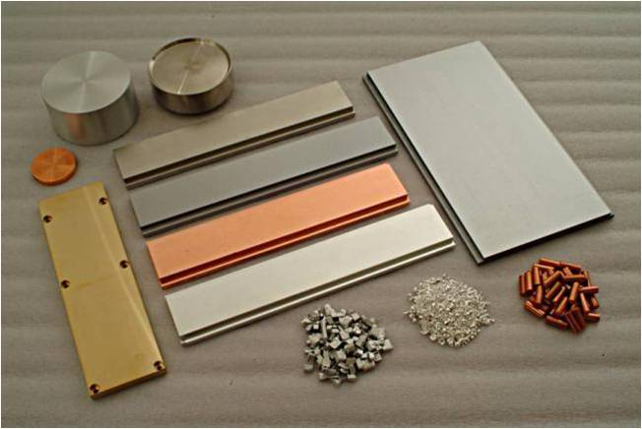  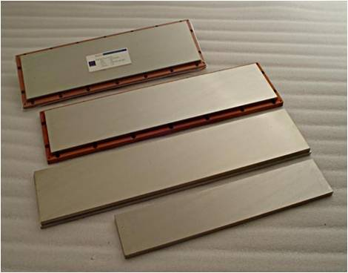 | 銀及銀合金靶：本產品主要用於光碟片之反射層、介電層、記錄層等。  5N高純度鋁靶：本產品可應用於顯示器產業，主要是用於顯示器面板之電極層。  鎳合金靶材：本產品主要用於被動元件之端電極及電阻層。  工具鍍與裝飾鍍靶材：本產品主要用於增加產品色澤亮度、增加硬度、減少磨阻以及降低電磁波等。 | 1,205,474 | 43.09
貴金屬材料 | 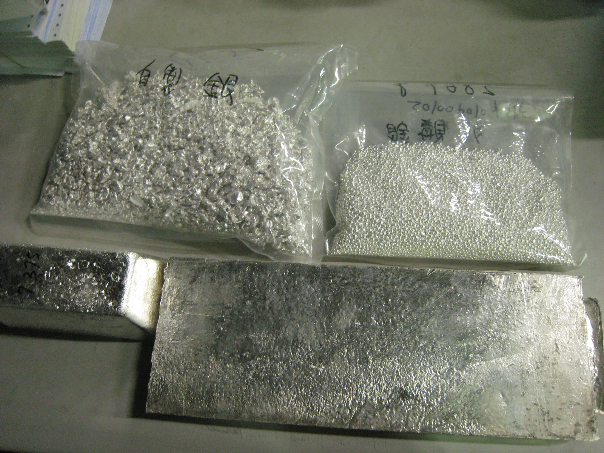 | 產製靶材所需之貴金屬材料，如：銀粒、銀錠、銦等。 | 1,131,062 | 40.43
其他 |  | 一般金屬製品及材料之產銷。 | 461,017 | 16.48
合 計 |  |  | 2,797,553 | 100.00

最近五年度簡明損益表及申請年度截至最近月份止之自結損益表

單位：新臺幣仟元
年度  項目 |  | 94年度 | 95年度 | 96年度 | 97年度 | 98年度 | 99年度 自結數 | 100年1月  自結數
營業收入 |  | 998,220 | 1,663,037 | 2,266,703 | 3,436,767 | 2,797,553 | 3,814,386 | 462,760
營業毛利 |  | 194,006 | 235,704 | 227,497 | 219,667 | 157,960 | 259,811 | 29,309
毛利率(%) |  | 19.44 | 14.17 | 10.04 | 6.39 | 5.65 | 6.81 | 6.33
營業外收入 |  | 4,563 | 8,901 | 8,408 | 14,294 | 3,426 | 10,212 | 748
營業外支出 |  | 4,377 | 8,966 | 15,674 | 30,182 | 21,647 | 20,504 | 2,104
稅前損益 |  | 132,157 | 156,076 | 132,187 | 95,108 | 43,597 | 137,905 | 18,781
稅後損益 |  | 103,726 | 119,307 | 106,670 | 75,500 | 32,752 | 115,310 | 18,781
每股盈餘（元） |  | 2.41 | 2.77 | 2.47 | 1.67 | 0.72 | 2.31 | -
股利發放 | 現金股利(元) | 2.15 | 1.40 | 1.00 | 1.5 | 0.433327 | - | -
股利發放 | 股票股利(資本公積轉增資)(元) | - | - | - | - | - | - | -
股利發放 | 股票股利(盈餘轉增資)(元) | 0.6 | 1.5 | 0.6 | 0.5 | 0.259996 | - | -

最近五年度簡明資產負債表

單位：新臺幣仟元

單位：新台幣仟元
年度  項目 |  | 94年 | 95年 | 96年 | 97年 | 98年
流動資產 |  | 585,562 | 604,495 | 670,678 | 723,533 | 891,131
基金及長期投資 |  | - | - | 31,847 | 25,836 | 26,129
固定資產 |  | 272,420 | 422,073 | 485,163 | 536,913 | 506,991
無形資產 |  | - | - | - | - | -
其他資產 |  | 8,229 | 10,269 | 11,568 | 17,336 | 15,846
資產總額 |  | 866,211 | 1,036,837 | 1,199,256 | 1,303,618 | 1,440,097
流動  負債 | 分 配 前 | 309,341 | 434,894 | 495,143 | 598,728 | 701,490
流動  負債 | 分 配 後 | 313,173 | 438,663 | 498,696 | 663,400 | 724,237
長期負債 |  | - | - | 47,151 | 14,139 | 75,183
其他負債 |  | - | - | - | - | -
負債  總額 | 分 配 前 | 309,341 | 434,894 | 542,294 | 612,867 | 776,673
負債  總額 | 分 配 後 | 313,173 | 438,663 | 545,847 | 677,539 | 799,420
股本 |  | 327,453 | 349,016 | 404,060 | 431,145 | 454,949
資本公積 |  | 97,260 | 97,260 | 97,260 | 97,367 | 101,406
保留  盈餘 | 分 配 前 | 132,157 | 155,667 | 154,662 | 159,118 | 105,641
保留  盈餘 | 分 配 後 | 57,923 | 103,036 | 110,703 | 94,446 | 82,894
長期股權投資  未實現跌價損失 |  | - | - | - | - | -
累積換算調整數 |  | - | - | 980 | 3,121 | 1,428
股東權益總額 | 分 配 前 | 556,870 | 601,943 | 656,962 | 690,751 | 663,424
股東權益總額 | 分 配 後 | 482,636 | 549,312 | 613,003 | 626,079 | 640,677

最近三年度財務比率

年 度  項 目 |  | 96年 | 97年 | 98年
財  務  比  率 | 毛利率(%) | 10.04 | 6.39 | 5.65
財  務  比  率 | 流動比率(%) | 135.45 | 120.85 | 127.03
財  務  比  率 | 應收帳款天數(天) | 56 | 33 | 44
財  務  比  率 | 存貨週轉天數(天) | 11.10 | 13.93 | 10.72
財  務  比  率 | 負債比率(%) | 45.22 | 47.01 | 53.93
投資人若欲查詢該公司更詳細之資料請連結至公開資訊觀測站!!

